

**Алматы облысы әкімдігінің 2015 жылғы 11 тамыздағы "Мемлекеттік тұрғын үй қорынан берілетін тұрғын үйге немесе жеке тұрғын үй қорынан жергілікті атқарушы орган жалдаған тұрғын үйге мұқтаж азаматтарды есепке алу және кезекке қою, сондай-ақ жергілікті атқарушы органдардың тұрғын үй беру туралы шешім қабылдауы" мемлекеттік көрсетілетін қызмет регламентін бекіту туралы" № 354 қаулысына өзгерістер енгізу туралы**

***Күшін жойған***

Алматы облысы әкімдігінің 2016 жылғы 29 наурыздағы № 154 қаулысы. Алматы облысы Әділет департаментінде 2016 жылы 03 мамырда № 3792 болып тіркелді. Күші жойылды - Алматы облысы әкімдігінің 2020 жылғы 28 шілдедегі № 283 қаулысымен

      Ескерту. Күші жойылды – Алматы облысы әкімдігінің 28.07.2020 № 283 қаулысымен (алғашқы ресми жарияланған күнінен кейін күнтізбелік он күн өткен соң қолданысқа енгізіледі).  
      "Қазақстан Республикасындағы жергілікті мемлекеттік басқару және өзін-өзі басқару туралы" 2001 жылғы 23 қаңтардағы Қазақстан Республикасы Заңының 37-бабына, "Мемлекеттік көрсетілетін қызметтер туралы" 2013 жылғы 15 сәуірдегі Қазақстан Республикасы Заңының 16-бабына және "Тұрғын үй-коммуналдық шаруашылық саласындағы мемлекеттік көрсетілетін қызметтер стандарттарын бекіту туралы" 2015 жылғы 9 сәуірдегі № 319 Қазақстан Республикасы Ұлттық экономика министрінің бұйрығына сәйкес, Алматы облысының әкімдігі ҚАУЛЫ ЕТЕДІ:   
      1. Алматы облысы әкімдігінің 2015 жылғы 11 тамыздағы "Мемлекеттік тұрғын үй қорынан берілетін тұрғын үйге немесе жеке тұрғын үй қорынан жергілікті атқарушы орган жалдаған тұрғын үйге мұқтаж азаматтарды есепке алу және кезекке қою, сондай-ақ жергілікті атқарушы органдардың тұрғын үй беру туралы шешім қабылдауы" мемлекеттік көрсетілетін қызмет регламентін бекіту туралы" № 354 қаулысына (нормативтік құқықтық актілерді мемлекеттік тіркеу Тізілімінде 2015 жылдың 18 қыркүйегінде № 3436 тіркелген, 2015 жылғы 19 желтоқсандағы № 141 "Жетісу" және № 141 "Огни Алатау" газеттерінде жарияланған) келесі өзгерістер енгізілсін:  
      көрсетілген қаулымен бекітілген "Мемлекеттік тұрғын үй қорынан берілетін тұрғын үйге немесе жеке тұрғын үй қорынан жергілікті атқарушы орган жалдаған тұрғын үйге мұқтаж азаматтарды есепке алу және кезекке қою, сондай-ақ жергілікті атқарушы органдардың тұрғын үй беру туралы шешім қабылдауы" мемлекеттік көрсетілетін қызмет регламенті осы қаулының қосымшасына сәйкес жаңа редакцияда баяндалсын.   
      2. "Алматы облысының энергетика және тұрғын үй коммуналдық шаруашылығы басқармасы" мемлекеттік мекемесінің басшысына осы қаулыны әділет органдарына мемлекеттік тіркелгеннен кейін ресми және мерзімді баспа басылымдарында, сондай-ақ Қазақстан Республикасының Үкіметі айқындаған интернет-ресурста және облыс әкімдігінің интернет-ресурсында жариялау жүктелсін.   
      3. Осы қаулының орындалуын бақылау облыс әкімінің орынбасары Ғалымжан Райылұлы Әбдірайымовқа жүктелсін.  
      4. Осы қаулы әділет органдарында мемлекеттiк тiркелген күннен бастап күшiне енедi және алғашқы ресми жарияланған күнінен кейін күнтізбелік он күн өткен соң қолданысқа енгізіледі.

|  |  |
| --- | --- |
| *Алматы облысының әкімі* | *А. Баталов* |

|  |  |
| --- | --- |
|  | Алматы облысы әкімдігінің 2016 жылғы "29" наурыздағы № 154 қаулысына қосымша |
|  | Алматы облысы әкімдігінің 2015 жылғы 11 тамыздағы № 354 қаулысымен бекітілген |

**"Мемлекеттік тұрғын үй қорынан берілетін тұрғын үйге немесе жеке тұрғын үй қорынан жергілікті атқарушы орган жалдаған тұрғын үйге мұқтаж азаматтарды есепке алу және кезекке қою, сондай-ақ жергілікті атқарушы органдардың тұрғын үй беру туралы шешім қабылдауы" мемлекеттiк көрсетілетін қызмет регламенті**

**1. Жалпы ережелер**

      1. "Мемлекеттік тұрғын үй қорынан берілетін тұрғын үйге немесе жеке тұрғын үй қорынан жергілікті атқарушы орган жалдаған тұрғын үйге мұқтаж азаматтарды есепке алу және кезекке қою, сондай-ақ жергілікті атқарушы органдардың тұрғын үй беру туралы шешім қабылдауы" мемлекеттік көрсетілетін қызмет (бұдан әрі – мемлекеттік көрсетілетін қызмет) жеке тұлғаларға: мемлекеттік көрсетілетін қызмет коммуналдық тұрқын үй қорынан берілетін тұрғын үйге немесе жеке тұрғын үй қорынан жергілікті атқарушы орган жалдаған тұрғын үйге мұқтаж, тиісті елді мекенде (тұру мерзіміне қарамастан) тұрақты тұратын Қазақстан Республикасының азаматтарына (бұдан әрі – көрсетілетін қызметті алушылар) тұрғын үй-коммуналдық шаруашылық саласындағы функцияларды жүзеге асыратын Алматы облысы аудандарының және облыстық маңызы бар қалаларының жергілікті атқарушы органдарының құрылымдық бөлімшелері тарапынан (бұдан әрі – көрсетілетін қызметті беруші) тегін көрсетіледі.  
      Мемлекеттік көрсетілетін қызмет Қазақстан Республикасы Ұлттық экономика министрінің 2015 жылғы 9 сәуірдегі № 319 бұйрығымен бекітілген "Мемлекеттік тұрғын үй қорынан берілетін тұрғын үйге немесе жеке тұрғын үй қорынан жергілікті атқарушы орган жалдаған тұрғын үйге мұқтаж азаматтарды есепке алу және кезекке қою, сондай-ақ жергілікті атқарушы органдардың тұрғын үй беру туралы шешім қабылдауы" мемлекеттік көрсетілетін қызмет стандарты негізінде (бұдан әрі – Стандарт) ұсынылады.  
      2. Мемлекеттік қызмет көрсету нысаны: электрондық (ішінара автоматтандырылған) және (немесе) қағаз түрінде.  
      3. Мемлекеттік қызмет көрсету нәтижесі: кезектің реттік нөмірін көрсете отырып, есепке қою туралы хабарлама (бұдан әрі – хабарлама) не Стандарттың 10-тармағында көзделген жағдайларда және негіздер бойынша мемлекеттік қызметті көрсетуден бас тарту туралы дәлелді жауап.

**2. Мемлекеттік қызмет көрсету процесінде көрсетілетін қызметті берушінің құрылымдық бөлімшелерінің (қызметкерлерінің) іс-қимыл тәртібін сипаттау**

      4. Көрсетілетін қызметті алушының (не нотариалды куәландырылған сенімхат бойынша оның өкілінің) Стандарттың 9-тармағына сәйкес құжаттар топтамасымен бірге жүгінуі, мемлекеттік қызмет көрсету бойынша рәсімді (іс-қимылды) бастауға негіздеме болып табылады.  
      5. Мемлекеттік қызмет көрсету процесінің құрамына кіретін әрбір рәсімнің (іс-қимылдың) мазмұны:  
      1) құжаттарды қабылдау және тіркеу, көрсетілетін қызметті берушінің басшысына жолдау. Нәтижесі – құжаттарды қабылдау және тіркеу;  
      2) құжаттарды қарау және көрсетілетін қызметті берушінің жауапты орындаушысын анықтау. Нәтижесі – көрсетілетін қызметті берушінің жауапты орындаушысын анықтау;  
      3) құжаттарды қарау және хабарламаны не мемлекеттік қызмет көрсетуден бас тарту туралы дәлелді жауапты рәсімдеу, көрсетілетін қызметті берушінің басшысына қол қою үшін жолдау. Нәтижесі – хабарламаны не мемлекеттік қызмет көрсетуден бас тарту туралы дәлелді жауапты рәсімдеу;  
      4) хабарламаға не мемлекеттік қызмет көрсетуден бас тарту туралы дәлелді жауапқа қол қою, көрсетілетін қызмет берушінің маманына тіркеуге жіберу. Нәтижесі – хабарламаны не мемлекеттік қызмет көрсетуден бас тарту туралы дәлелді жауапты тіркеу;  
      5) мемлекеттік қызмет көрсету нәтижесін беру. Нәтижесі – хабарламаны не мемлекеттік қызмет көрсетуден бас тарту туралы дәлелді жауапты беру.  
      Мемлекеттік қызмет көрсету процесінің құрамына кіретін әрбір рәсімді (іс-қимылды) орындаудың ұзақтығы Стандарттың 4-тармағына сәйкес.

**3. Мемлекеттік қызмет көрсету процесінде құрылымдық бөлімшелер (қызметкерлер) мен көрсетілетін қызметті берушінің өзара іс-қимыл тәртібін сипаттау**

      6. Мемлекеттік қызмет көрсету процесіне қатысатын **көрсетілетін қызметті берушінің** құрылымдық бөлімшелерінің (қызметкерлерінің) тізбесі:  
      1) көрсетілетін қызметті берушінің маманы;  
      2) көрсетілетін қызметті берушінің басшысы;  
      3) көрсетілетін қызметті берушінің жауапты орындаушысы.  
      7. Құрылымдық бөлімшелердің (қызметкерлердің) арасындағы рәсімдердің (іс-қимылдың) бірізділігін сипаттау осы регламенттің 1-қосымшасы "Мемлекеттік қызмет көрсетудің бизнес-процестерінің анықтамалығында" келтірілген. Мемлекеттік қызмет көрсету процесінің құрамына кіретін әрбір рәсімді (іс-қимылды) орындаудың ұзақтығы Стандарттың 4-тармағына сәйкес.

**4. "Азаматтарға арналған үкімет" мемлекеттік корпорациясымен және (немесе) өзге де көрсетілетін қызметті берушілермен өзара іс-қимыл тәртібін, сондай-ақ мемлекеттік қызмет көрсету процесінде ақпараттық жүйелерді пайдалану тәртібін сипаттау**

      8. Мемлекеттік көрсетілетін қызметті алу үшін көрсетілетін қызметті алушы **"Азаматтарға арналған үкімет" мемлекеттік корпорациясына** (бұдан әрі – **Мемлекеттік корпорация**) Стандарттың 9-тармағында көрсетілген керекті құжаттарды ұсынады.  
      9. Мемлекеттік қызмет көрсетудің нәтижесін Мемлекеттік корпорация арқылы алу процесінің сипаттамасы, осы регламенттің 2-қосымшасында келтірілген. Мемлекеттік қызмет көрсету процесінің құрамына кіретін әрбір рәсімді (іс-қимылды) орындаудың ұзақтығы Стандарттың 4-тармағына сәйкес.   
      10. Жүгіну тәртібін және "электрондық үкімет" веб-порталы (бұдан әрі – портал) арқылы мемлекеттік қызмет көрсету кезінде көрсетілетін қызметті беруші мен көрсетілетін қызметті алушының рәсімдерінің (іс-қимылдарының) бірізділігін сипаттау:  
      1) көрсетілетін қызметті алушы порталда тіркеледі, электрондық цифрлық қолтаңбасымен (бұдан әрі – ЭЦҚ) куәландырылған электрондық құжат нысанындағы сұрауды және Стандарттың 9-тармағына сәйкес құжаттарды жолдайды;  
      2) көрсетілетін қызметті алушының "жеке кабинетінде" мемлекеттік көрсетілетін қызметті көрсетуге арналған сұрауды қабылдау туралы мәртебе, сондай-ақ мемлекеттік көрсетілетін қызметтің нәтижесін алу күні мен уақытын көрсете отырып, хабарлама жіберіледі;  
      3) электрондық сұрауды және құжаттарды қабылдағаннан кейін, мемлекеттік қызметті көрсету процесінде көрсетілетін қызметті берушінің құрылымдық бөлімшелердің іс-қимыл тәртібі осы регламенттің 5-тармағына сәйкес жүзеге асырылады;  
      4) мемлекеттік көрсетілетін қызметтің нәтижесі көрсетілетін қызметті берушінің уәкілетті адамының ЭЦҚ-сы қойылған электрондық құжат нысанында көрсетілетін қызметті алушының "жеке кабинетіне" жіберіледі.

|  |  |
| --- | --- |
|  | "Мемлекеттік тұрғын үй қорынан берілетін тұрғын үйге немесе жеке тұрғын үй қорынан жергілікті атқарушы орган жалдаған тұрғын үйге мұқтаж азаматтарды есепке алу және кезекке қою, сондай-ақ жергілікті атқарушы органдардың тұрғын үй беру туралы шешім қабылдауы" мемлекеттік көрсетілетін қызмет регламентіне 1-қосымша |

**Мемлекеттік қызмет көрсетудің бизнес – процестерінің анықтамалығы**

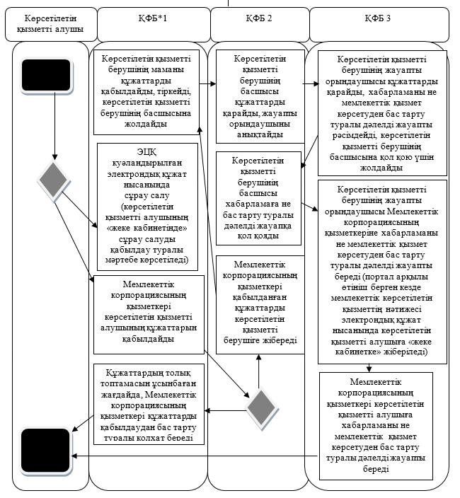

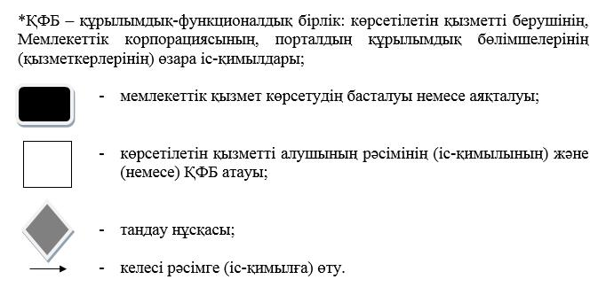

|  |  |
| --- | --- |
|  | "Мемлекеттік тұрғын үй қорынан берілетін тұрғын үйге немесе жеке тұрғын үй қорынан жергілікті атқарушы орган жалдаған тұрғын үйге мұқтаж азаматтарды есепке алу және кезекке қою, сондай-ақ жергілікті атқарушы органдардың тұрғын үй беру туралы шешім қабылдауы" мемлекеттік көрсетілетін қызмет регламентіне 2-қосымша |

**Мемлекеттік көрсетілетін қызметті алу схемасы Мемлекеттік корпорациясына жүгінген кезде**

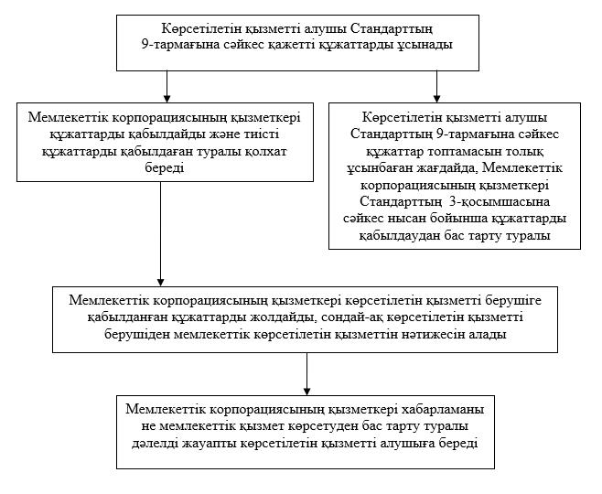

© 2012. Қазақстан Республикасы Әділет министрлігінің «Қазақстан Республикасының Заңнама және құқықтық ақпарат институты» ШЖҚ РМК